Министерство науки и высшего образования Российской Федерации

Федеральное государственное бюджетное образовательное учреждение

высшего образования

«Владимирский государственный университет

имени Александра Григорьевича и Николая Григорьевича Столетовых»
(ВлГУ)

Кафедра информационных систем и программной инженерии

Лабораторная работа №4
по дисциплине "Тестирование программного обеспечения"

Выполнил:
студент гр. ЗИСТуд-124
И.А. Возисов

Принял:
Шамышев Антон Андреевич

Владимир, 2026 г.

Цель работы:

Изучить принципы работы инструмента для поиска неработающих ссылок на сайте XENU Link Sleuth. Научиться анализировать построенные отчеты.
Выполнение работы:

Выбранный сайт: http://izi.vlsu.ru/
Сканирование с исключенным разделом сайта «О кафедре»
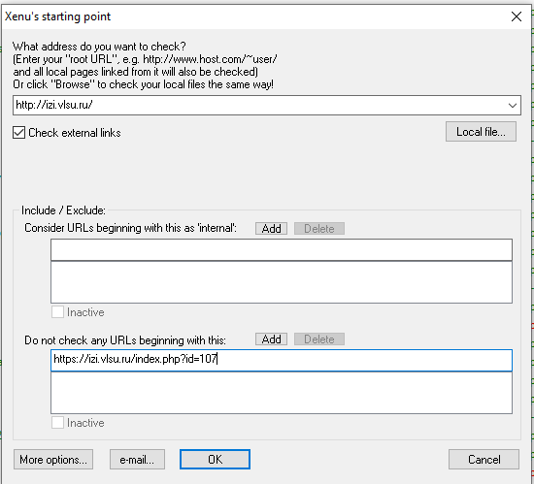

Общее число ссылок: 78
Число битых ссылок: 5
Макс. Глубина вложенности: 3
Наибольший объем данных по ссылке: http://izi.vlsu.ru/index.php?id=2 – главная страница сайта
Как избавиться от битых ссылок: изменить протокол на HTTPS, если есть возможность
Анализ среднего времени отклика ссылок: 0,05 секунды

Отчет:

Вывод:

Изучил принципы работы инструмента для поиска неработающих ссылок на сайте XENU Link Sleuth. Научился анализировать построенные отчеты.

